X открытая региональная научно-практическая
конференция школьников «Эврика»

Секция: Здоровье и безопасность человека

Coca-cola: за или против

Автор:
Глинова Виктория,
МБОУ Николаевская СОШ, 9 класс.
Новосибирская область, Татарский район
д.Малая Старинка, ул.Восточная 6а
Научный руководитель:
Глинова Марина Михайловна, учитель математики, информатики, ОБЖ
1 квалификационной категории
Контактный телефон: 8-383-64 44-161

г. Татарск
2015г.

ОГЛАВЛЕНИЕ
Введение………………………………………………………………………3
1. История создания Кока-колы……………………………………………..4
2. Состав кока-колы и влияние ингредиентов на организм человека……..6
3. Реклама и производство кока-колы………………………………………13
4. Непищевое использование кока-колы……………………………………14
Практическая часть…………………………………………………………...15
Заключение……………………………………………………………………20
Список литературы………………………………………………………… ..21

Введение.
Проблема здоровья человека, продолжительности его жизни актуальна во все времена. Здоровье для всех и каждого – современная установка Всемирной организации здравоохранения. На здоровье человека влияет много факторов. Это и экология, и образ жизни, и социальный статус, и качество питания. Когда мы говорим о детях, то на одно из первых мест выходит питание. От правильного питания подрастающего поколения зависит его формирование. Пища-это главный источник поддержания жизни, она содержит все необходимые вещества и энергию, от её качества и состава зависит и качество жизни.
Современные продукты питания не всегда соответствуют основным требованиям и являются безопасными и качественными. Более того, некоторые из них даже вредны и опасны для здоровья, особенно здоровья детей. Одним из таких продуктов созданных еще в конце 19 века стала Coca-cola. Создавалась она как микстура от несварения желудка, была сладкой и продавалась в аптеках на розлив со льдом. Рецептура ее до сих пор остается тайной, известно, что первоначально в состав входила вытяжка из листьев коки, жженый сахар, придающий характерный привкус и цвет. Конечно, сейчас ,когда использование листьев коки запрещено, им нашли замену, но как я уже отмечала рецепт остается неизвестным широким слоям потребителей до сих пор.
Сотни миллионов людей пьют его каждый день, а производители продолжают наперебой расхваливать его вкусовые качества. Но так ли безопасна кока-кола, как может показаться на первый взгляд?
Поэтому, мне кажется, стоит задуматься над вопросами: что мы пьем, что мы знаем о том, что пьем?
Объект исследования – напиток кока-кола.
Цель исследования: выявить воздействии на организм данного безалкогольного газированного напитка.
В соответствии с целью данной работы были поставлены следующие задачи:
- Изучение и анализ публикаций в средствах массовой информации по теме исследования;
- Разработка и проведение социологического опроса по тематике данной работы.
- Обработка полученных сведений, анализ результатов опроса, а также составление наглядного материала и аналитических диаграмм.
- Проведение экспериментальных опытов с использованием кока-колы.
Гипотеза исследования: чрезмерное употребление кока-колы оказывает вредное воздействие на организм в целом, особенно на организм ребёнка.

1. История создания кока-колы.
Кока-кола была создана в девятнадцатом веке в провинциальном американском городке аптекарем как микстура от несварения желудка. На тот момент содержала вытяжку из листьев коки, правда, сильно отличающуюся по технологии от кокаина, а также жженый сахар, придающий характерный цвет и привкус. Популярность микстура получила из-за того, что была сладкой и продавалась в аптеке на розлив со льдом. Но в начале двадцатого века использование листьев коки было запрещено, и технология начала претерпевать изменения. С тех пор в кока-коле нет наркосодержащих соединений, и компания держится в лидерах исключительно за счет агрессивной рекламной политики. Например, Санта-Клаус в красном-белом костюме - зарегистрированный товарный знак Кока-кола.
Недавно я купила бутылочку знаменитой кока-колы. Что я о ней знаю? Засекречен не состав напитка, а рецепт его приготовления. С первого шага фирма, производящая кока-колу, сообщила самим названием напитка, что в его составе есть кока (плоды кокаинового куста, произрастающего в Южной Америке) и кола (орешки растения с африканского континента). Растения содержат наркотики: кодеин, кофеин и другие алкалоиды, для этого достаточно посмотреть словари и справочники, например, Большую Советскую Энциклопедию или «Атлас лекарственных растений СССР», М., 1962. Наркотики и алкалоиды содержатся также в листьях табака, чая, в бобах кофе, в семенах мака. Чай и кофе ныне настолько употребительны, что не вызывают возражений, хотя эти тонизирующие напитки тоже содержат невысокий процент наркотических веществ. Умеренное их употребление не приводит к наркомании.
"Кока-Кола" - самый известный и дорогой бренд в мире. Эксперты оценивают его в 72, 53 млрд. долларов. История "Кока-Колы" началась в мае 1886 года в Атланте. Именно в этот день 8 мая в доме №107 по Marietta Street Пембертон приготовил в медном котле сироп для нового тонизирующего средства. На следующий день аптекарь отнес склянку с содержимым в самую большую аптеку Атланты. Пембертон убедил владельца аптеки попробовать разбавленный водой сироп. Необычный напиток понравился управляющему и занял свое место на витрине. Незнакомец, заплативший в тот майский день пять центов за стакан никому неизвестного напитка, и не подозревал, что попробовал воду, по которой и через сто лет будет сходить с ума весь мир. Конечно, тогда напиток сильно отличался от того, который выпускают сегодня в изящных стеклянных бутылочках с красно-белой наклейкой. Фармацевт стал поставлять "кока-колу" в аптеки Атланты по 25 центов за бутылку. Напиток стал пользоваться спросом как освежающий лимонад и средство от похмелья. Этим же летом в одной из аптек города случилось грандиозное событие. Покупатель попросил аптекаря развести ему "кока-колу" водой (напомню, что тогда это был сироп), но продавцу было лень дойти до водопроводного крана, и он предложил добавить в напиток содовой. Посетителя мучила головная боль, и ему было все равно. Залпом, выпив газированную "кока-колу", он воскликнул: "Вот это да! Гораздо лучше, чем с водопроводной водой". Весть разнеслась по Атланте, и все стали пить газированный сироп. Пембертона это несколько озадачило, ведь он продавал напиток как "лекарство от нервных расстройств, головной боли, невралгии, меланхолии" и т. п. Он и предположить не мог, что снадобье восстанавливает силы, как говорили горожане. Тем не менее, Джон сразу понял, в чем выгода, и изменил текст рекомендаций. Теперь там говорилось: "кока-кола" - это восхитительный тонизирующий, освежающий напиток, придающий новые силы".
2. Состав кока-колы и влияние ингредиентов на организм человека.
Кока-кола была изобретена доктором Джоном С. Пембертоном в 1886 году. Она состоит на 90% из газированной воды, жженого сахара, фосфорной кислоты, кофеина, экстракта из опавших листьев коки и орехов колы (откуда получено название). 1% состава носит загадочное название "Мерхандиз-7" и знают его химический состав всего 10 человек в мире (из компании, выпускающей напиток). Помните, что впервые кока-кола продавалась как лекарство? В то время многие запатентованные лекарственные препараты содержали листья коки или кокаин (алкалоид, который добывают из листьев). Правда, в кока-коле никогда не было много кокаина - через несколько лет количество было быстро уменьшено до практически необнаруживаемого уровня, когда стали ясны отрицательные качества кокаина. В 1929 году кокаин был полностью убран из кока-колы. Листья до сих пор используются для ароматизации, но акланоиды полностью убраны.
Сама формула кока-колы является секретной. Вернее, формула концентрата, из которого производится напиток. В конце прошлого века — а компании "Кока-Кола" 114 лет — этот секрет знали всего 2 человека, которым было запрещено вместе даже ездить куда-либо. Сегодня тех, кто владеет формулой, конечно, больше: по крайней мере, на 6 заводах в мире, где производится концентрат, который потом отправляется в 200 стран для "разлива на месте", такие люди есть. Много ли их? Как сказал директор по связям с общественностью представительства "Кока-Колы" в России Дмитрий Чуксеев, "сколько человек владеет этой формулой — тоже секрет". Так, может, в этой формуле, как говорится, и "собака зарыта"?
Но оставим в покое секреты фирмы, она имеет на них право. Лучше проанализируем ту информацию, которая дается нам, потребителям, на этикетке буквально каждой банки или бутылки кока-колы. Основа напитка — вода. Как утверждают производители, она накачивается из артезианских скважин, которые есть на территории каждого из 12 российских заводов. Так что вода у российской коки местная. Дело вкуса, конечно, но многие потребители, да и специалисты считают кока-колу очень сладким, даже приторным напитком. По утверждению компании, она закупает в основном российский или украинский сахар. Сахарозаменители есть только в "кока-кола лайт", а какой именно — зависит от стандартов той страны, где напиток производится. Чаще всего это аспартам.
Среди ингредиентов — диоксид углерода. Проще говоря, это тот самый углекислый газ. В российском представительстве фирмы сказали: углекислый газ, которым газируют кока-колу, естественно, "российского происхождения". Только вот добавляют его в напиток (опять же на взгляд некоторых потребителей) многовато. Мощная отрыжка, которая то и дело вырывается из горла после осушения бокала, — явное тому подтверждение.
Остальные "составляющие" напитка, кроме воды, сахара и углекислого газа, обозначены на этикетке весьма расплывчато. Например — краситель (сахарный колер), регулятор кислотности (ортофосфорная кислота), натуральные ароматизаторы (какие — не указано) и, наконец, кофеин, как известно, вещество возбуждающее. Но, по утверждению специалистов, в напитке его немного: в 4 раза меньше, чем в стакане чая. То, что к кофеину привыкают, — знают все. Тоже составляющая секретной формулы?
И, наконец, самая важная строчка, которая, казалось бы, должна быть "расписана" подробно. Но фирма ограничилась надписью: газированный безалкогольный напиток на растительном сырье.
Рецепт приготовления всемирно известного напитка относится к наиболее тщательно охраняемым секретам. Он хранится в сейфе одного из банков в Атланте под именем "Формула 7 х 100". Известно лишь, что в состав кока-колы, кроме воды, сахара и двуокиси углерода, входит смесь ароматических веществ, добываемых из ореха колы, листьев кофе, какао, мандаринов, коры мимозы, а также ванилин и корица. Один грамм этой мудреной смеси добавляется в один литр напитка и придает ему известный вкус. Вместе с тем в зависимости от региона мира, в котором продается кока-кола, ее рецептура несколько изменяется, чтобы удовлетворить вкусам местного населения. Кроме этого, за 125-летнюю историю рецепт претерпевал некоторые изменения.
2.1. Содержание сахара и калорий в газированных напитках.
Безалкогольные напитки состоят преимущественно из воды и поэтому способны утолять жажду и удовлетворять физиологическую потребность организма в жидкости (примерно два литра ежедневно). Кроме того, подслащенные сахаром безалкогольные напитки содержат углеводы и, следовательно, быстро обеспечивают организм энергией.
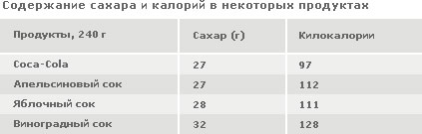
Производитель этого газированного напитка убеждают потребителей, что содержание сахара и калорий не больше чем во фруктовых соках. Coca–Cola содержит даже меньше сахара и калорий, чем яблочный или виноградный сок.
Однако в последнее время производителям кока-колы и пепси-колы нанесен сильный удар. Американской медицинской ассоциацией опубликованы итоги восьмилетнего исследования влияния сладких безалкогольных напитков на здоровье человека. Исследование проводилось специалистами Гарвардской школы здравоохранения. В течение восьми лет они наблюдали за 52 тысячами медицинских сестер, потреблявших эти напитки.
Исследование показало, что употребление сладких безалкогольных напитков (СБН) не только способствует ожирению, но и является причиной национальной эпидемии диабета второго типа. Такой диагноз поставлен почти 17 миллионам американцев - 90,9% всех болеющих диабетом в США.
По данным Министерства сельского хозяйства США, потребление «газировки» в стране за последние 50 лет увеличилось на 500%. Сейчас среднестатистический ребенок выпивает до 570 мл безалкогольных напитков в день, а взрослый – до 275 мл. В результате основную часть потребляемого сахара американские дети получают из газированных напитков. Опасность этой ситуации в том, что этот сахар легко усваивается и человек начинает перебирать калорий, сам того не замечая, что и ведет к ожирению. Как считают специалисты Lancet, каждая новая выпитая ребенком за день банка газировки, которая содержит обыкновенный сахар, увеличивает вероятность заболевания ожирением в 1,6 раз.
2.2. Кофеин.
Кофеин входит в состав некоторых безалкогольных напитков как часть ароматических компонентов. Так, например, в 100 г Coca–Cola содержится не более 14 мг кофеина. Это менее четверти содержания кофеина в 100 г кофе и менее пятой части его содержания в 100г чая.
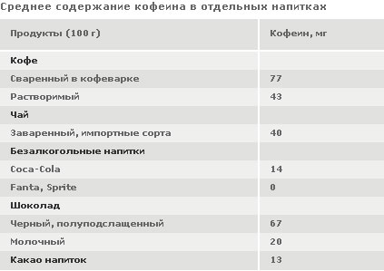
Кофеин способствует обезвоживанию, он обладает диуретическими свойствами (повышает количество выводимой урины, тем самым, понижая количество содержащейся в организме воды). Таким образом, кофеиносодержащие напитки скорее способствуют потере влаги, нежели пополнению ее запасов в организме. Вяжущий вкус большинства напитков увеличивает этот эффект.
По свидетельству ученых–диетологов, нет никаких данных о вреде для здоровья газированных напитков, содержащих кофеин. Многочисленные исследования не подтвердили, что употребление продуктов с кофеином, вызывает какие бы то ни было заболевания (в том числе сердечные или онкологические).
2.3. Заменитель сахара – аспартам.
Вместо сахара при производстве многих газированных напитков используются искусственные сласти: аспартам, сластилин, цикломат и другие. Эти вещества содержат очень мало калорий, практически не повышают уровень глюкозы в крови, однако должны использоваться в количествах, рекомендованных их аннотациях.

Аспартам* (Aspartame*)
Содержится во многих белках обычной пищи. Обладает степенью подслащивания в 180–200 раз превышающей таковую сахарозы, однако при нагревании разрушается и поэтому не может использоваться в приготовлении варёных и печёных изделий, а также добавляться в горячий чай или кофе. [3] 1 г содержит 4 ккал, но вследствие высокой подслащивающей способности его калорийность соответствует 0,5% калорийности сахара при равной степени подслащивания. Кроме диабетических, аспартам обладает рядом технологических свойств. Главное из них – высокая гигроскопичность, благодаря чему он используется в кондитерском производстве в качестве вещества, препятствующего высыханию изделий и сохраняющего их физическую структуру.
Применение: Сахарный диабет (в качестве подсластителя); для снижения и контроля массы тела.
Противопоказания: Гиперчувствительность, гомозиготная фенилкетонурия.
Ограничения к применению: Беременность, детский возраст.
Применение при беременности и кормлении грудью: Не рекомендуется при беременности.
Побочные действия: Аллергические реакции (в т.ч. крапивница), парадоксальное повышение аппетита, мигрень.
Особые указания: Сладкий вкус исчезает при длительной термической обработке.
Год последней корректировки: 2005
Это медицинские характеристики аспартама, а к чему приводит длительное употребление его и так ли безвредно это соединение? На этикетках многих газированных напитков - Coca-Cola, Pepsi, некоторых видов лимонадов и квасов отечественного производства - указано, что продукт содержит аспартам.
Аспартам оказывает воздействие на организм человека и животных при длительном использовании. Подавляющее большинство независимых
экспертов подтверждают, что длительное использование аспартама,
особенно в неумеренных дозах, может вызывать головную боль, мигрень, звон в ушах, аллергию, депрессию, бессонницу, а у животных даже рак мозга. Употребление аспартама людьми, страдающими повышенным весом, как бы с целью похудания ввиду низкокалорийности аспартама может привести к обратному эффекту и еще бoльшему набору массы тела в последующем, так как есть сведения, что в конечном итоге он вызывает аппетит. В Евросоюзе аспартам применяется очень ограничено и полностью запрещен к использованию в детском питании до 4-х лет (Директива 94/35/EC).
2.4 Фосфорная кислота. Регулятор кислотности.
Активный ингредиент Coca–Cola - фосфорная кислота. Ее рН=2.8. За 4 дня он может растворить ваши ногти. Ортофосфорная кислота. Самый спорный ингредиент. На самом деле все просто. Подкисленная вода лучше утоляет жажду. Используется только в напитках типа "кола" из-за того, что лимонная, используемая в других напитках не подходит из-за вкусовых качеств. [5]
Использование неорганической кислоты в качестве подкислителя вызывает ряд вопросов - не вредно ли такая кислая среда для организма? В последнее время появились данные, указывающие на связь, например, почечнокаменной болезни, и употреблении газированных напитков. Ученые провели серьезное масштабное исследование более тысячи людей, у которых раньше были камни в почках. Через три года наблюдений оказалось, что новые камни в почках в три раза реже образуются у тех, кто стал пить меньше колы. Для других типов напитков такой закономерности выявлено не было. Из чего медики предположили, то в образовании камней виновата фосфорная кислота, используемая как подкислитель в колах, но отсутствующая в других напитках.
Одним из отрицательных воздействий, оказываемых газированными напитками на человеческий организм (особенно в период детства и подросткового возраста), является влияние, содержащейся в них фосфорной кислоты, на развитие должной плотности костной ткани и распределение в ней кальция. Фосфорная кислота влияет на способность организма усваивать и распределять кальций, слишком большое количество этого химического соединения способствует выведению кальция из костной ткани. Исследование Гарвардского университета, в котором приняли участие 460 девушек, учащихся в 9-10 классах, доказало связь между потреблением газированных напитков (особенно колы) и высоким риском перелома костей.
Отмечается так же опасность возникновения остеопороза - заболевания, при котором кости становятся хрупкими и легко ломаются. В настоящее время 10 миллионов американцев имеют остеопороз. Еще у 18 миллионов понижена плотность костной ткани, и они входят в группу риска, которым грозит это заболевание. Но для развития остеопороза необходимы годы, даже десятилетия, болезнь обычно проявляется после пятидесяти. И поэтому вред газировок сразу не заметен.
2.5.Другие составляющие напитка.
О содержании пищевых добавок на этикетке популярного напитка не говорится практически ничего. Объясняя факт отсутствия данной информации, компания использует следующие аргументы, что каждый продукт — это совокупность определенных химических элементов.
Использование сокращенных обозначений позволяет информировать о составе продукта питания потребителей из разных стран (ведь написание "Е–330" одинаково на всех языках, в отличие от химического названия этой добавки — «лимонная кислота»). Кроме того, сокращение "Е" на этикетке обозначает, что производитель этого продукта открыто подтверждает соответствие состава своей продукции требованиям европейского законодательства. Пищевые добавки входят в состав всех, даже самых натуральных продуктов. Как вы думаете что за продукт содержит следующую комбинацию пищевых добавок: уксусная кислота Е–260, винная кислота Е–334, глютаминовая кислота Е–620, каротин Е–160а, ниацин Е–375, антоциан Е–163, лимонная кислота Е–330, янтарная кислота Е–363, цистин Е–920, витамин С Е–300, рибофлавин Е–101? — Это обычное яблоко!
Однако, в состав колы входит Е330, в некоторых классификациях для пищевых добавок он обозначается, как ракообразующий канцероген - это лимонная кислота. Преимуществом этой кислоты является отсутствие раздражительного действия на слизистые пищевого тракта. Её содержание в пищевых продуктах в отличие от уксусной и яблочной кислот вообще не нормируется!

3. Реклама и производство Coca-Cola.
Состав этого напитка был изобретен Джоном Памбертоном, однако своим грандиозным коммерческим успехом кока-кола обязана вовсе не изобретателю. Coca-Cola сменила нескольких владельцев, с 1888 года единственным собственником компании стал Аза Кандлер. Нет сомнений в том, что Coca-Cola не существовала бы сегодня, если бы в предприятие не был вовлечен этот предприниматель. Гений маркетинга превратил самодельное лекарство в напиток, который каждая хозяйка вносит в список покупок.
Coca–Cola – самый узнаваемый и самый дорогой бренд в мире. Напиток Coca–Cola пьют более чем в 200 странах мира. Система Coca–Cola в России насчитывает 11 заводов: в Москве, Санкт–Петербурге, Владивостоке, Волгограде, Екатеринбурге, Красноярске, Нижнем Новгороде, Новосибирске, Ставрополе, Орле и Самаре [12]. Coca–Cola — очень динамичный напиток, который является символом многих спортивных и культурных событий.
Ежедневно в мире потребляется свыше 162 миллионов литров Coca–Cola (или 683 миллиона порций) и 84 миллиона литров других напитков Компании (358 миллионов порций), что в сумме превосходит 246 миллионов литров (1,04 миллиарда порций). Потребители по всему земному шару с удовольствием утоляют жажду напитками The Coca–Cola Company более миллиона раз в течение каждого дня.
Россия является одним из самых «молодых» рынков Компании, еще недавно Coca–Cola была здесь несбыточной мечтой. Сегодня в стране продается около десяти миллионов порций напитков Компании ежедневно. Напитки Компании Coca–Cola впервые появились в России в 1979 году в ходе подготовки Олимпийских игр в Москве. А уже в 2003 году суммарные инвестиции Coca–Cola в Российскую экономику составили 850 миллионов долларов.

4 . Непищевое использование кока-колы
Необычные качества кока-колы обсуждаются уже давно. Интернет просто рябит новостями о непищевом использовании кока-колы. Так, высказываются идеи, что это отличное средство для чистки унитаза, верный способ для мытья стекол и хороший пятновыводитель.
Вот еще несколько примеров «нецелевого» применения Coca-Cola:
- Во многих штатах США дорожная полиция всегда имеет в патрульной машине 2 галлона Колы, чтобы смывать кровь с шоссе после аварии.
- Положите в тарелку с кока-колой кусочек мяса - и через 2 дня вы его там не найдете.
- Чтобы почистить туалет, вылейте банку кока-колы в раковину и... не смывайте в течение часа.
- Чтобы удалить ржавые пятна с хромированного бампера машины, потрите бампер смятым листом алюминиевой фольги, смоченным в кока-коле.
- Чтобы удалить коррозию с батарей в автомобиле, полейте батареи банкой кока-колы, и коррозия исчезнет.
- Чтобы раскрутить заржавевший болт, смочите тряпку кока-колой и обмотайте ею болт на несколько минут.
- Чтобы очистить одежду от загрязнения, вылейте банку кока-колы на груду грязной одежды, добавьте стиральный порошок и постирайте в машине как обычно. Кола поможет избавиться от пятен. Она также очистит стекла в автомобиле от дорожной пыли.
- В Индии местные фермеры применяют кока-колу в качестве заменителя пестицидов для борьбы с вредными насекомыми

Практическая часть.
- ОПРОС
С целью изучения употребления безалкогольных напитков мною был проведен социологический опрос. Количество респондентов: 35 человек.
1. Как часто вы употребляете кока-колу, фанту, спрайт?

20 человек – 57% опрошенных употребляют данные напитки ежедневно, и лишь 7 человек - 20% опрошенных употребляют редко или не употребляют вообще.
2. Читаете ли вы информацию на этикетке?

Удивляет то, что употребляя импортный продукт, 24 человека (69%) не читают информацию, представленную на этикетке.
3. Считаете ли вы, что употребление кока-колы безвредно для вашего организма?

Сравнивая результаты ответов на первый и третий вопрос, получаем: из 20 человек, употребляющих данные напитки всегда (ежедневно), только 12 считают, что они безвредны. Получается, что остальные 8 человек употребляют их, несмотря на то, что считают их небезопасными для организма.
4. Почему вы их пьёте?

Анализируя ответы на данный вопрос, видим, что 63% опрошенных хотят употреблять именно такие напитки, как Кока-кола. Можно сделать вывод, что Кока-кола вызывает некую «зависимость», желание употреблять ее каждый день.
5. Считаете ли вы, что на ваш выбор влияет реклама?
На тот вопрос все опрошенные ответили, что реклама не влияет.
6. Чувствуете ли вы желание употреблять Кока-колу каждый день?

52% опрошенных чувствуют желание употреблять напитки из серии «Кока-кола» каждый день!
7. Если вам не удается выпить желаемый напиток, что вы чувствуете?
Большинство опрошенных на этот вопрос ответили «Ничего», но, однако, желают употреблять данный напитое ежедневно.
8. Запрещают ли родители вам пить кока-колу?

9. Говорят ли родители о вреде этого напитка?

Только 7 человек, а это одна пятая часть опрошенных, ответили, что родители им говорят о вреде Кока-колы. Вывод: родители не знают о воздействии данного напитка при длительном его употреблении на организм человека.

- ПРОВЕДЕНИЕ ЭКСПЕРИМЕНТАЛЬНЫХ ОПЫТОВ
Применение Кока – колы в бытовых целях.
Эксперимент 1 Удаление накипи с чайника
Залила в чайник Кока – колу и оставила на ночь, утром накипи было значительно меньше.
Вывод : Благодаря наличию ортофосфорной кислоты в составе Кока – колы, часть накипь растворилась.
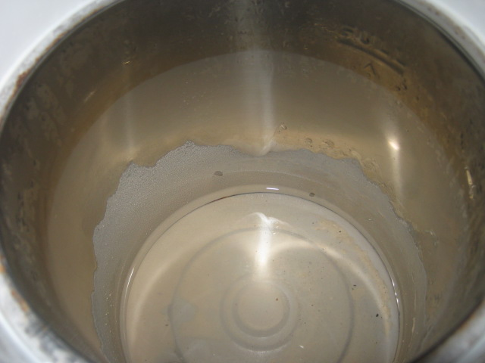


Эксперимент 2 Удаление ржавчины с гвоздей
В блюдце с Колой на ночь положила ржавые гвозди, через два дня, вытащив гвозди, увидела, кока-кола ржавчину не удалила.

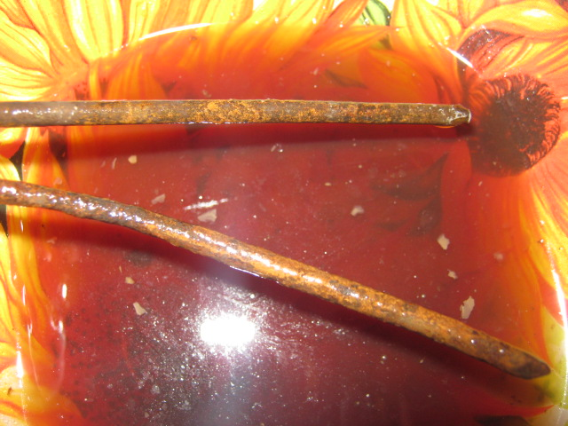
Вывод: Ортофосфорная кислота не удалила ржавчину.

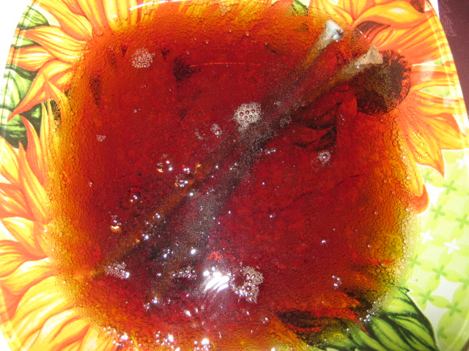
Но при взаимодействии данного напитка с металлом отмечалась бурная химическая реакция ( пузырьки, пена, шипение).

Эксперимент 3 Изменение структуры сырого мяса
В тарелку положила кусочки сырого мяса, залила Кока- колой, на следующий день вместо кока-колы можно было наблюдать полупрозрачную жидкость с обильным грязно-коричневым осадком.
Вывод: Ортофосфорная кислота Кока – колы не изменила структуру мяса, но настораживает образовавшийся осадок.
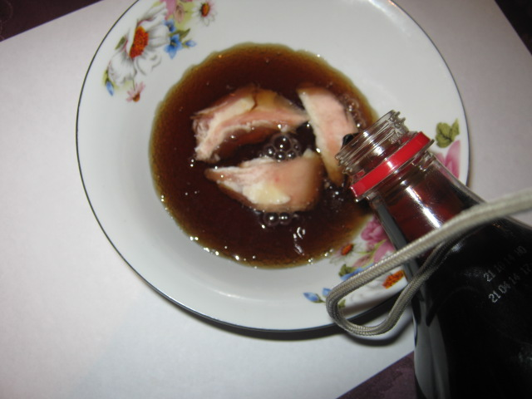
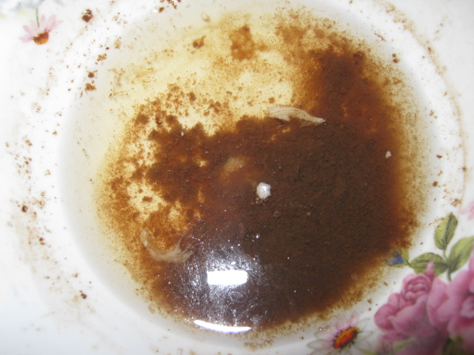

Эксперимент 4 Образование червей при взаимодействии кока-колы с молоком
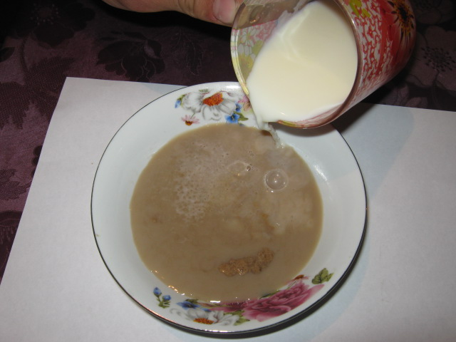
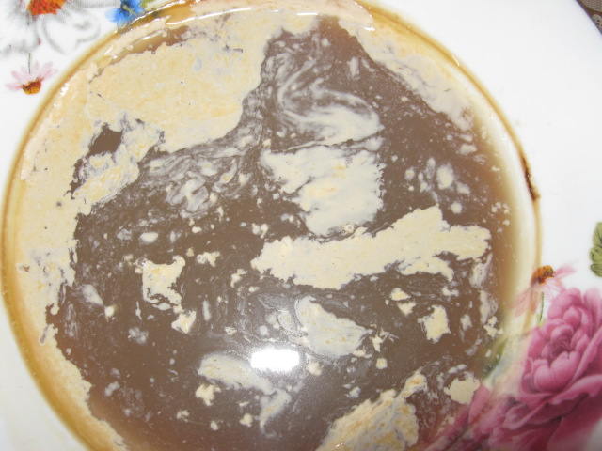
Услышав о том, что при смешивании кока-колы с молоком на следующий день образуются черви, я решила проверить данный факт. Смешав эти компоненты, процедив на следующий день получившийся раствор, червей не обнаружила.Вывод: Данный факт является ложным. Но согласитесь, зрелище не из приятных. Настораживает возникающая при взаимодействии кока-колы с молоком, химическая реакция, с образованием коричневой пены.

Вы по-прежнему желаете выпить баночку напитка под названием «Кока-кола»? Ваше здоровье в ваших руках!
Заключение.
Я приступила к этой научной работе по достаточно прозаичной причине. Дело в том, что я всерьёз заинтересовалась влиянием газированных напитков на человеческий организм, когда увидела, сколько моя семья выпивает кока-колы за неделю. Пьем мы её каждый день, потому что нам нравится её вкус. Когда увидела как мальчишки нашей школы могут сбегать в течении перемены в магазин, купить кока-колу и выпить ее залпом. Мне кажется, что все поставленные перед собой задачи я выполнила. Изучение истории создания напитка делает понятным, откуда он появился, как проходило становление «микстуры» популярнейшим продуктом потребления. Мною были изучены все компоненты, входящие в состав этого напитка, однако результаты утешительными назвать нельзя – одним из ингредиентов является аспартам. Это вещество характеризуют весьма по-разному – сами производители говорят, что он безвреден, а исследователи доказывают, что он может вызывать сахарный диабет, и даже потерю сознания. Также отмечается, что длительное потребление напитков приводит к резкому увеличению массы тела, что особенно опасно для подростков.
Проведённый мною опрос населения выявил различия в потреблении и отношении к напитку в России и в мире в целом – связано это с нашим менталитетом. Действительно, взрослое население потребляет Coca-Сola нечасто, понимая, что напиток небезвреден, а на рекламу почти не реагирует. Однако школьники и студенты задумываются о своём здоровье гораздо меньше, и многие из них считают Колу почти полезными.
Однажды известного древнегреческого философа Сократа спросили: "В чем причина вашего крепкого здоровья в столь зрелые годы, тогда как многие люди намного моложе вас имеют множество заболеваний?" На что, Сократ ответил: "Дело в том, что я ем для того, чтобы жить, а упомянутые вами люди живут для того, чтобы есть".
Никогда не стоит забывать о том, что основное предназначение питания заключается в обеспечении организма всеми необходимыми для его полноценного функционирования расходными и строительными материалами. Соответственно, биологическая ценность продукта всегда должна оставаться в приоритете перед его удобством, яркостью вкуса, нежностью консистенции. Конечно, целью моей работы не является убедить население не употреблять продукцию компании Coca-Cola. Я лишь попыталась доказать, что напиток не безвреден, поэтому необходимо ограничивать его потребление и использовать не как чай или компот, а как напиток к празднику.

Список литературы и информационных ресурсов:

- Журнал «Основы безопасности жизнедеятельности» № 8, 2013г., статья “О вреде и пользе кока-колы” автор Ершова Наталья.
- Журнал «Основы безопасности жизнедеятельности» № 11, 2013г., статья “ Здоровое поколение-здоровое государство” автор Свириденко Ольга.
- http://good-health.com.ua/vliyanie-koka-koli-na-organizm-cheloveka
- http://svyatorus.com/zdrava/2665-deystvie-koka-koly-na-organizm.html
- http://www.u-center.info/libraryschoolboy/researchfoodstuff/rabota-8-107
- http://forthewomen.info/opasnye-produkty-i-tovary/koka-kola-sostav-i-vliyanie-na-zdorove-koka-koly.html
- http://sibac.info/index.php/2009-07-01-10-21-16/7758----l-r----
- http://kindlebook.ru/referat/vliianie-gazirovannogo-napitka-kokakola-na-detskii-organizm/
- http://www.coca-colahellenic.ru/
- http://www.coca-cola.ru/pages/landing/index.html

